Lo que nos ha funcionado: herramientas de la red para la IL de Puerto Rico
Ejemplos de pares en Puerto Rico que puede adaptar a su propio SILC.
Introducción:
Estas cuatro herramientas se destacaron en la presentación de hoy como ejemplos prácticos de cómo la Red para la Vida Independiente de Puerto Rico fortalece la difusión, la inclusión y la rendición de cuentas en el proceso del SPIL. Cada herramienta refleja la experiencia vivida y la innovación entre pares: no es una solución única para todos. Lo animamos a adaptar lo que se ajuste a su contexto, comenzar con pequeños pasos y crecer con el tiempo. Piense en estos recursos como puntos de partida: pasos simples y prácticos que puede tomar para garantizar que cada voz sea escuchada en la planificación e implementación de para la IL de su estado.
Herramienta n.º 1: Glosario de bolsillo bilingüe de términos relacionados con la vida independiente
Propósito: Se trata de un glosario de referencia rápida para los SILC, CIL y colaboradores. Facilita la comprensión de acrónimos y términos en inglés y español, y asegura que todos compartan el mismo idioma.
1. Instituciones y estructuras
• CEVI (SILC): Consejo Estatal de Vida Independiente
• CVI (CIL): Centros de Vida Independiente. En Puerto Rico: MAVI y CPVI
• ARV (DSE): Administración de Rehabilitación Vocacional
• ACL: Administración para la Vida Comunitaria (EE. UU.)
• OILP: Oficina de Programas de Vida Independiente (dentro de ACL)
2. Planes y procesos
• PEVI (SPIL): Plan Estatal para la Vida Independiente

Ejemplo: plan de tres años en el que se enumeran metas, actividades e indicadores medibles.
• Indicadores: metas que se pueden medir para saber si el plan funciona
• Instrumento de cumplimiento: herramienta de Excel/formularios del CEVI para informes simples, accesibles y en tiempo real
• Informe cumulativo: datos que se acumulan cada trimestre y cada año
3. Conceptos clave
• Vida Independiente (IL/VI): filosofía de autonomía, derechos y autodeterminación
• Consumidor: persona con un impedimento que utiliza servicios para la Vida Independiente
• Equidad: asegurar que las comunidades desatendidas y rurales se incluyan
• Cinco servicios medulares: información y remisión, capacitación sobre habilidades, apoyo entre pares, defensa y transición
4. Términos avanzados
• Garantías del SILC: normas federales que garantizan la independencia del SILC
• Fondos: Parte B, Parte C e I&E de la Ley de Rehabilitación
• Asistencia técnica (TA): capacitación y recursos de IL-NET, NCIL, ACL y la asistencia técnica para la IL
Recordatorio: Idioma compartido = poder compartido.
Este glosario ayuda a los SILC y CIL a comunicarse de manera clara, reducir la confusión e incluir todas las voces en la construcción de SPIL/PEVI más fuertes.

Herramienta n.º 2: Formulario de consentimiento de campaña
Propósito: El CEVI utiliza un formulario de Google para recopilar el consentimiento informado para la campaña “Aquí se vive independiente” y otros tipos de difusión. Garantiza que la participación sea voluntaria, ética y accesible, al mismo tiempo que brinda datos para los indicadores de difusión y compromiso del PEVI.
Enlace a nuestro formulario de Google del CEVI a modo de ejemplo: https://docs.google.com/forms/d/e/1FAIpQLSfou0kjPl9LX3Tqr_-RqQVIzwSotIlAYFddUI7PTPZP4CVyHw/viewform
Cuándo usarlo
En foros, eventos de difusión, campañas sociales/anuncios de servicio público (PSA) o cuando se recopilen testimonios, fotos, videos o citas.
Elementos clave
• El consentimiento abarca fotos, videos, audios, testimonios y citas textuales.
• Opciones de duración: (a) solo esta campaña; o (b) también futuros usos educativos/institucionales del CEVI.
• Accesibilidad: formatos alternativos disponibles (audio, Braille, letra grande, lenguaje de señas).
• Privacidad: opción de usar un seudónimo.
• El consentimiento puede retirarse en cualquier momento.
• Para un fácil acceso, se crea un código QR que se coloca en las mesas en eventos y se incluye en las diapositivas para que los participantes puedan escanear con sus teléfonos inteligentes.
Enrutamiento (dentro de las 48 horas)
1. Las respuestas se reciben a través del formulario de Google.
2. El personal del CEVI reenvía el contenido al Comité de Comunicaciones y Difusión.
3. El contenido se registra, se etiqueta (campaña/fecha) y se envía al CIL local si es necesario hacer un seguimiento.
Impacto de la equidad
Garantiza que las historias de municipios rurales y marginados se documenten con dignidad y se reflejen en los datos de cumplimiento del PEVI.
Garantías
• No se recopila información personal confidencial.
• Las opciones de consentimiento se documentan y respetan.
• El retiro se acepta de inmediato.
• Otros SILC pueden clonar/adaptar el formulario y el texto de consentimiento.
Agradecimiento
Desarrollado por el Comité de Comunicaciones y Difusión del CEVI: Gabriela Joglar, Adyan Ríos, Natasha Santiago y Madeleine Schwartz.

Herramienta n.º 3: Kit de herramientas accesibles para redes sociales (texto simple, EN)
Propósito: Proporcionar una plantilla simple para campañas sobre la vida independiente que sean inclusivas, accesibles y replicables con herramientas gratuitas (Facebook, Instagram, WhatsApp, radio comunitaria).
Elementos clave
• Un mensaje claro: comunicado breve y sencillo vinculado al objetivo de su SPIL.
• Accesibilidad visual: contraste alto, tamaño de fuente grande, texto alternativo para todas las imágenes.
• Acceso al idioma: versiones bilingües si su estado/territorio tiene necesidades lingüísticas diversas.
• Diversidad de formatos: publicaciones de imágenes, videos cortos, PSA en formato de audio y versiones con texto simple.
• Distribución: publicación en redes sociales, uso de códigos QR en eventos, envío por WhatsApp/texto, adaptación para la radio local.
Plantilla (para completar el espacio en blanco)
1. Título: [Frase corta, ≤6 palabras]
2. Mensaje: [Lo que la gente tiene que saber/hacer, ≤50 palabras]
3. Hashtag/etiqueta de campaña: [Por ejemplo, #VidaIndependiente]
4. Herramientas visuales: [Foto/gráfico simple con texto alternativo]
5. Llamado a la acción: [Enlace, número de teléfono o código QR]
Ejemplo
• Título: “Aquí se vive INDEPENDIENTE”
• Mensaje: “Todas las personas con algún impedimento merecen servicios en su comunidad. Complete nuestra encuesta del PEVI para ayudar a dar forma al futuro”.
• Hashtag: #VidaIndependientePR
• Herramientas visuales: foto de una rampa + texto alternativo
• CTA: Código QR al formulario de Google
Consejos
• Pruebe las publicaciones con un lector de pantalla.
• Agregue subtítulos a los videos.
• Asegúrese de que sean cortos, claros y directos.

Herramienta n.º 4: Herramientas para el cumplimiento con el SPIL del CEVI (Guía rápida [texto simple])
Propósito: Un libro de Excel estandarizado y automatizado (solo para escritorio) que ayuda a los SILC y CIL: (1) demostrar el cumplimiento del SPIL en tiempo real; y (2) conocer las tendencias de manera anticipada para adaptar la difusión y los servicios.
Qué resuelve
- No se observó un servicio multimunicipal en informes anteriores.
- Los archivos inconsistentes ralentizaban la consolidación y aumentaban la carga del personal.
- Con base en los datos, no se podían obtener fácilmente decisiones sobre áreas marginadas.
Características principales
- Estructura cerrada con menús desplegables + texto corto para dar uniformidad.
- Filtros por Centro/Año fiscal/Trimestre.
- Selección de múltiples municipios para hacer visibles áreas rurales/pequeñas.
- Vocabulario compartido de indicadores medibles entre centros.
- Nomenclatura de archivos estricta para control de versiones y auditoría.
Cómo se usa (inicio rápido)
1. Ingrese los datos del trimestre actual en los campos “Nuevos”; SILC conserva los acumulativos (“Anteriores”).
2. Filtre por Centro/Año fiscal/Trimestre para ver la cobertura y las deficiencias.
3. Revise las tendencias mensuales e identifique las áreas desatendidas/marginadas.
4. Informe cada 60 días; modifique la difusión y los apoyos según corresponda.
5. Soporte disponible: el CEVI ofrece un resumen por WhatsApp con actualizaciones, orientación por correo electrónico y breves ventanas de ayuda en vivo para coordinadores.
Equidad y resultados
• Visibilidad para municipios rurales/pequeños.
• Menor carga administrativa → más tiempo con los consumidores.
• Modificaciones más rápidas para satisfacer necesidades en tiempo real.
Controles
• Se requiere Excel de escritorio; la aplicación web/móvil no ejecuta la automatización.
• Datos simulados solo en demostraciones; no se incluye información personal en vistas compartidas.
• Si está bloqueado por la TI, use Ubicaciones de confianza o un formulario de Word/Google como alternativa; el SILC lleva a cabo la consolidación de manera central.
Herramienta de Cumplimiento del PEVI – Ejemplo de Pantalla de Registro de Datos: Este ejemplo muestra la Herramienta de Cumplimiento del PEVI en Excel. Recoge datos de los foros de consumidores, incluyendo el número de panelistas y participantes, el conocimiento adquirido, los métodos utilizados y los municipios atendidos. La herramienta estandariza la presentación de informes entre los CIL, visibiliza a las comunidades rurales y más pequeñas, y ayuda a los SILC a dar seguimiento al alcance en tiempo real.
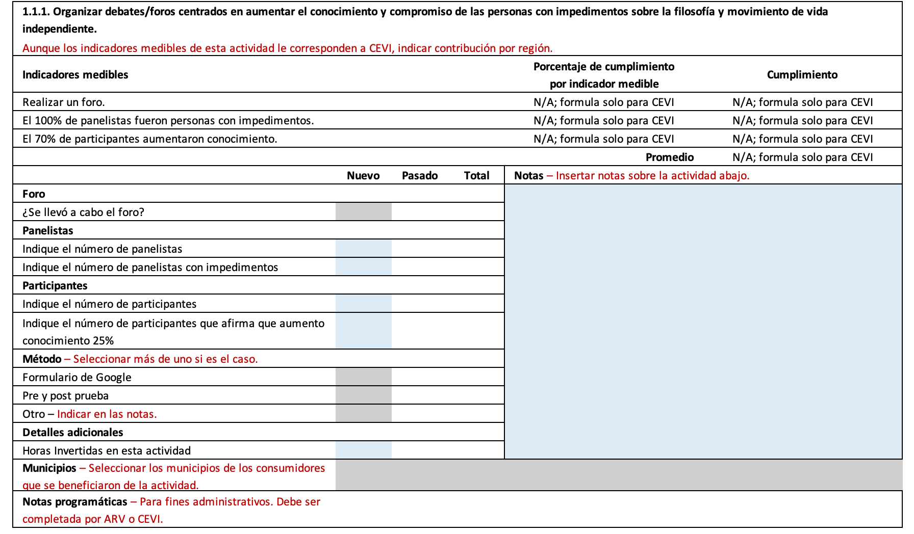
Finalización: Los datos que escuchan a las personas no escuchadas no son por accidente: son un sistema. El instrumento del CEVI proporciona ese sistema.

